Kubb-Turnier

Kubb ist ein altes traditionelles Spiel, das seit Anfang der 90er Jahren vor allem in Schweden und Norwegen wieder sehr populär geworden ist. Seinen Ursprung hat das Spiel aber wahrscheinlich in Frankreich. In Schweden soll das Kubb Spiel aber bereits von den Wikingern gespielt worden sein. Wir spielen, je nach Anmeldungen in Teams von 2 bis 6 Personen. Für Getränke wird gesorgt.
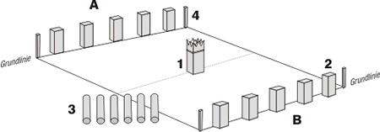

Datum Mittwoch, 29. Juli 2020
Zeit 19.00 bis 22.00 Uhr
Wer RotarierIn, PartnerIn und deren Kinder oder Enkelkinder ab 12 Jahren
Treff beim Eingang zur Kirche St.Anton

Anmeldung ab sofort bis spätestens Mittwoch 22. Juli 20

Name(n), Vorname(n) ______________________________________

______________________________________

Anzahl Personen _______

Bemerkungen ______________________________________

Anmeldungen an: Jürg Rüfenacht, Neustrasse 51, 5430 Wettingen / juerg.ruefenacht@akb.ch / Handy 079 800 71 00

